**LAPORAN FINAL PROJECT**

**BOMBERMAN**

Oleh :

|  |  |
| --- | --- |
| Nama : | Ikhwanul Abiyu Dhiyya’ul Haq |
| NRP : | 5024211048 |
| Departemen : | Teknik Komputer |
| Mata Kuliah : | Struktur Data dan Analisa Algoritma |
| Kelas : | B |

**INSTITUT TEKNOLOGI SEPULUH NOPEMBER**

**SURABAYA**

**2022**

**KATA PENGANTAR**

Segala puja dan puji syukur kita panjatkan ke Tuhan yang Maha Esa, karena karunia-Nya lah, saya akhirnya dapat menyelesaikan Final Project berupa Game sederhana dari Mata Kuliah Struktur Data dan Analisa Algoritma.

Tak lupa juga sholawat serta salam saya panjatkan kepada Nabi Muhammad SAW, yang tanpa ada perjuangan beliau, kita tidak mungkin dapat beribadah dengan tenang seperti pada zaman sekarang

Penyelesaian Final Project ini tak luput dari dukungan serta doa dari berbagai pihak. Oleh karena itu, penulis ingin mengucapkan terimakasih kepada beberapa pihak:

1. Kepada orang tua saya yang tanpa lelah dan tanpa henti terus mendoakan kebaikan untuk anak-anaknya,
2. Kepada Dosen Pengampu Mata Kuliah Struktur Data dan Analisa Algoritma, Bapak Reza Fuad Rachmadi, S.T, M.T, Ph.D yang telah membimbing dan banyak membantu saya dalam menyelesaikan Final Project,
3. Kepada rekan-rekan seperjuangan, Para mahasiswa Departemen Teknik Komputer 2021, yang telah mendukung dan selalu menyuntikkan semangat di kala suntuk.

Sebagai manusia, penulis tidak luput dari kata sempurna. Oleh karena itu, penulis meminta maaf jika terdapat kesalahan-kesalahan dalam penulisan laporan ini baik yang disengaja maupun yang tidak disengaja. Sekiranya ada kesalahan-kesalahan tersebut, dapat diberikan kritik maupun saran yang membangun. Semoga laporan ini bisa bermanfaat bagi semua orang. Amin.

Demikian yang dapat penulis sampaikan. Terima kasih.

|  |
| --- |
| Surabaya, 23 Desember 2022 |
| Penulis,  Ikhwanul Abiyu Dhiyya’ul Haq |

1. **Pendahuluan**

Game ini dibuat untuk memenuhi *Final Project* dari mata kuliah Struktur Data & Analisa Algoritma. Pemilihan game *Bomberman* ini didasarkan pada keinginan saya dalam me-*recreate* *game arcade*. Setelah mencari-cari, saya akhirnya mendapatkan bahwa game yang saya ingin buat yaitu Bomberman, yaitu kita diminta untuk menghancurkan balok-balok dan secepat mungkin membunuh musuh. Perbedaannya dari *game Bomberman* biasanya, *game* saya bersifat *multiplayer* 2 orang

1. **Fitur pada Game**

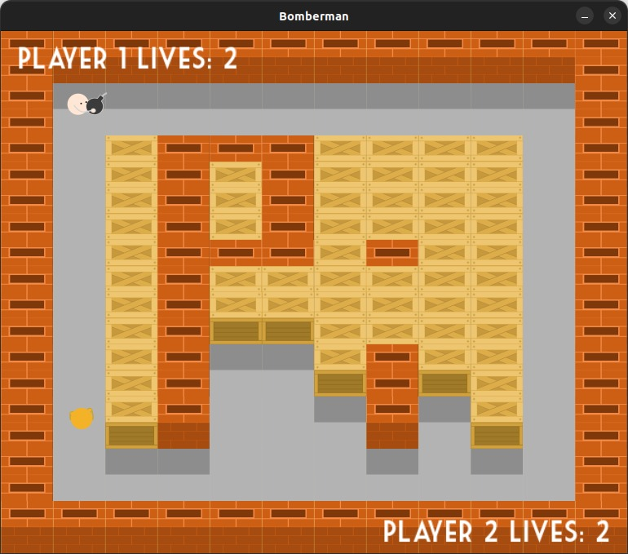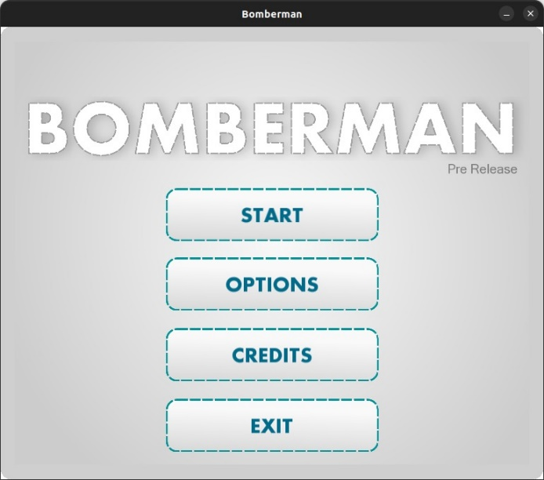Fitur pada game yang saya buat terdiri dari Main Menu yang berisikan “New Game”, “Options”, “Credit”, dan “Exit”. Pada menu options, terdapat pengaturan kesempatan hidup kita berapa kali dan sekeras apa volume master dari game. Pada “Credit”, terdapat tulisan game ini dibuat oleh siapa. Pada game ini, kita memainkan ini secara multiplayer. Player 1 menggunakan WASD untuk bergerak dan Left Ctrl untuk drop bomb. Player 2 menggunakan Arrows untuk pergerakan dan spasi untuk drop bomb. Game juga bisa dipause jika kita menekan tombol escape pada saat game berlangsung. Game akan berakhir jika salah satu player mati, nantinya akan diberi pilihan untuk mengulang permainan dengan settings yang sama, kembali ke main menu, dan keluar game.

Gambar 2.2 Gameplay

Gambar 2.1 Main Menu Game

1. **Peraturan pada Game**

Game ini dibuat di sistem operasi Linux Ubuntu 22.04 LTS sehingga jika dijalankan di sistem operasi yang berbeda akan membutuhkan beberapa penyesuaian terutama di bagian Compiler pada Cmakelist.txt.

1. **Arsitektur Program**

Game ini dibuat dengan menggunakan bahasa pemrograman C++ dengan bantuan Library SFML. Adapun kerangka program dari game diantaranya sebagai berikut.

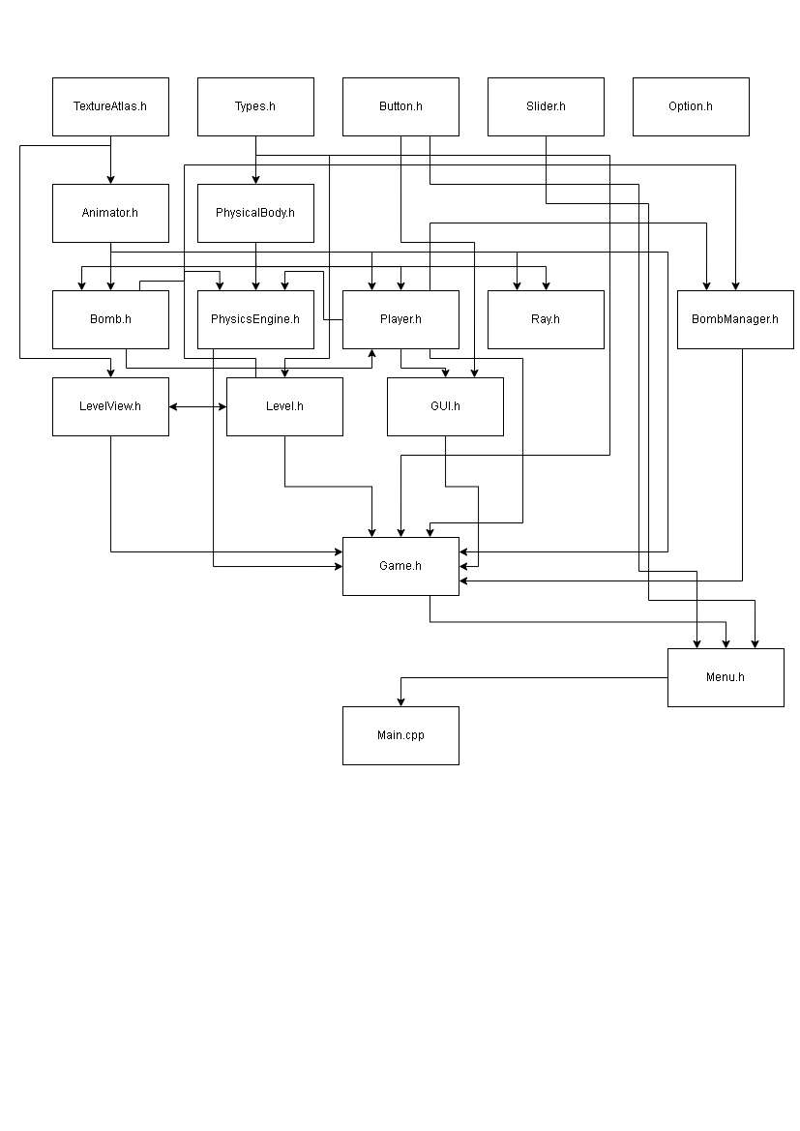

Gambar 3.1 Arsitektur Program

1. ***Design* dan Aset**

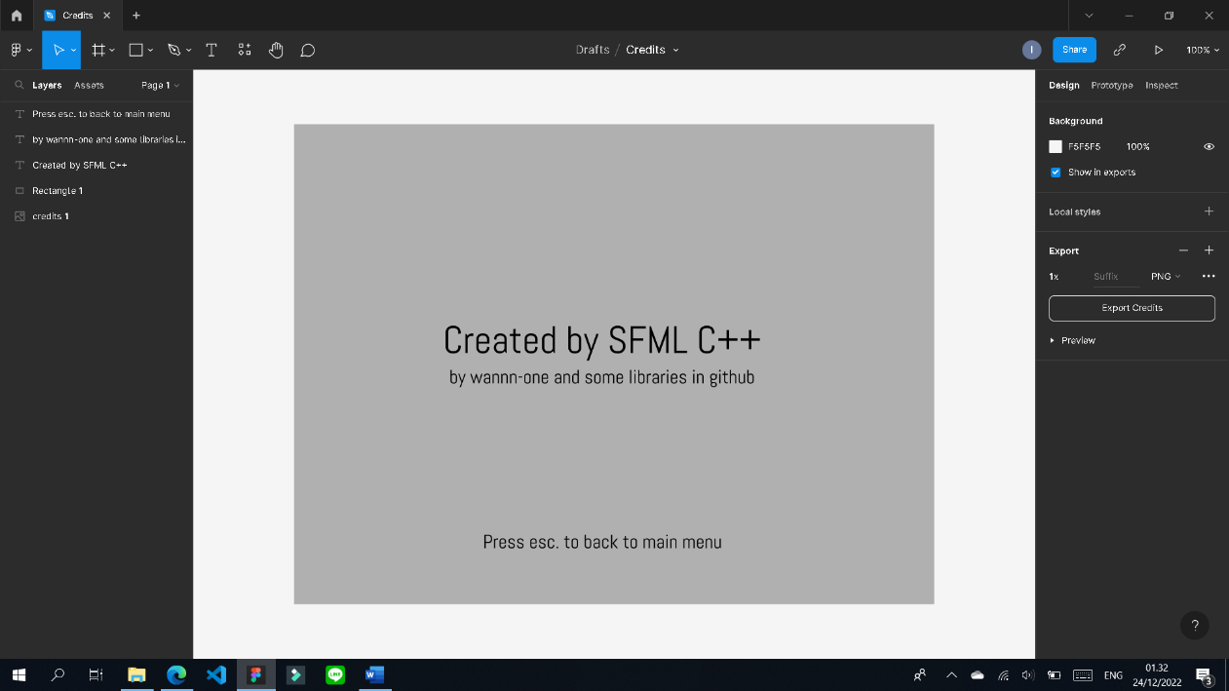Untuk desain game, saya mengambil beberapa dari internet dan beberapa yang saya design sendiri di Figma, seperti bagian Credit dan tombol saat ditekan maupun tidak. Untuk lagu saya ambil dari Youtube yang kemudian saya convert ke .wav

Gambar 5.1 Desain Halaman Credits

1. **Link Github**

Berikut link program game saya di Github [wannn-one/Bomberman: Simple Casual Multiplayer Game built by SFML C++ (github.com)](https://github.com/wannn-one/Bomberman)

**PENUTUP**

Game ini dibuat tidak lepas dari berbagai bug yang mungkin saja terjadi, karena saya bekerja sendiri. Alangkah baiknya jika kedepannya dapat diberikan perbaikan berupa kritik dan saran yang membangun.